**实践四：R的画图**

**（所有练习代码存入脚本函数并作出注释）**

**1. 数据分布**

**使用hist函数依次画出ADdata数据的直方图（总体分布）。**

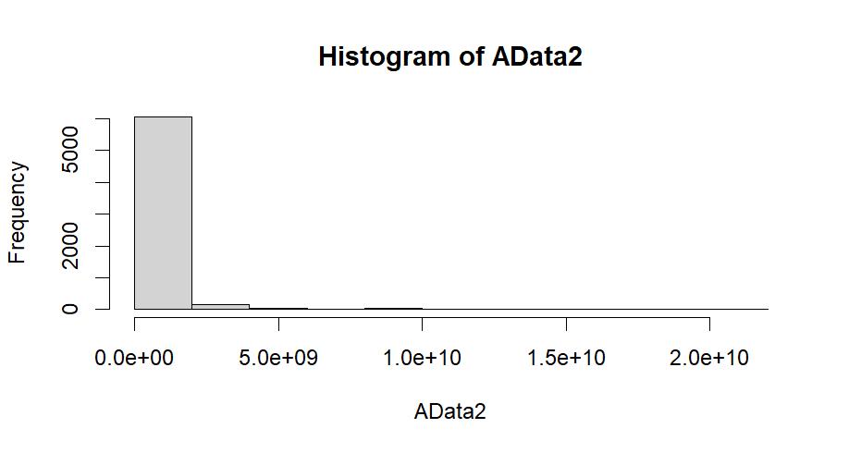

**2. 对ADdata进行层次聚类分析，画出树状图**

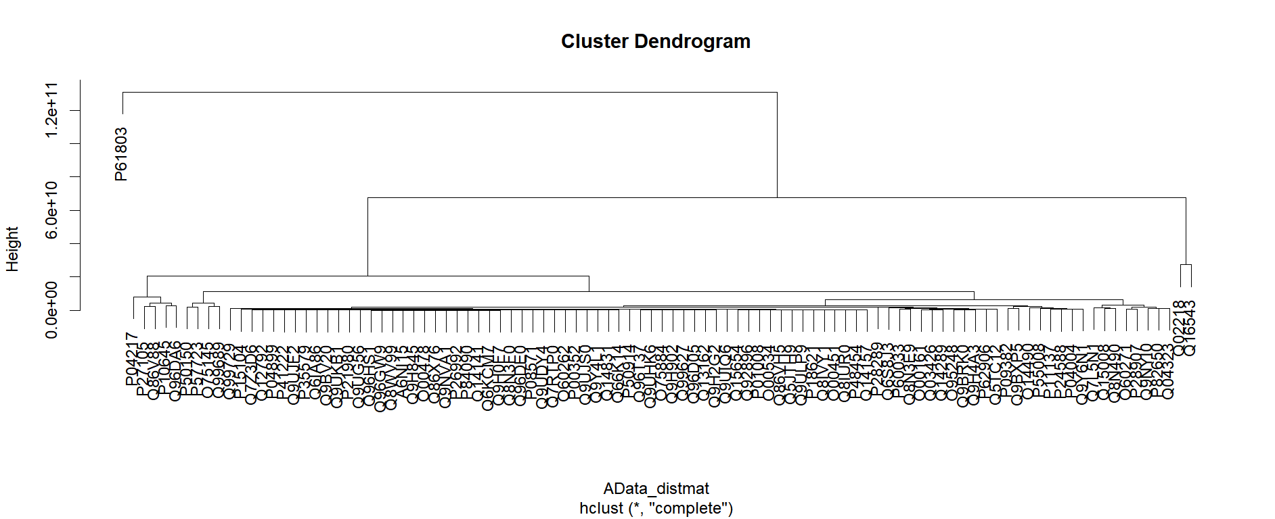

**3. 火山图**

**在volcano.RData数据中FC为log2 fold change值，P为p值，请以 log2 fold change为横坐标，-log10 P 值为纵坐标，以P 小于0.05 以及fold change 大于 1.2的数据作为上调蛋白，以P 小于0.05 以及fold change 小于 1/1.2的数据作为下调蛋白，绘制该数据的火山图，并输出成jpg文件。**

